администрация МУНИЦИПАЛЬНОГО ОБРАЗОВАНИЯ
СОСНОВОБОРСКИЙ ГОРОДСКОЙ ОКРУГ ЛЕНИНГРАДСКОЙ ОБЛАСТИ

постановление

от 11/10/2023 № 2850

О внесении изменений в постановление
от 10.02.2022 № 191 «Об утверждении
Порядка привлечения остатков средств
с казначейских счетов на единый счет
бюджета Сосновоборского городского
округа и возврата привлеченных средств
на указанные счета»

В соответствии с подпунктом 21 статьи 1 федерального закона от 01.07.2021 N 244-ФЗ «О внесении изменений в Бюджетный кодекс Российской Федерации и о приостановлении действия пункта 4 статьи 242.17 Бюджетного кодекса Российской Федерации» и постановлением Правительства РФ от 23.08.2023 N 1377 «О внесении изменений в постановление Правительства Российской Федерации от 30 марта 2020 N 368» администрация Сосновоборского городского округа п о с т а н о в л я е т:

1. Внести изменения в постановление администрации Сосновоборского городского округа от 10.02.2022 № 191 «Об утверждении Порядка привлечения остатков средств с казначейских счетов на единый счет бюджета муниципального образования Сосновоборский городской округ Ленинградской области и возврата привлеченных средств на указанные счета» (далее – Порядок):
1.1. Исключить третий абзац подпункта а) пункта 1 Порядка;
1.2. Исключить сочетание цифр и знаков «, № 03235» из пунктов 3, 4, 6 Порядка;
1.3. Исключить словосочетание «, юридических лиц» из пункта 7 порядка.

2. Отделу по связям с общественностью (пресс-центр) Комитета по общественной безопасности и информации разместить настоящее постановление на официальном сайте Сосновоборского городского округа.

3. Общему отделу администрации обнародовать настоящее постановление на электронном сайте городской газеты «Маяк».

4. Настоящее постановление вступает в силу со дня официального обнародования.

5. Контроль за исполнением настоящего постановления возложить на председателя комитета финансов Сосновоборского городского округа Попову Т.Р.

Глава Сосновоборского городского округа М.В.Воронков

Уварова Ирина Павловна (81369) 24352
Отдел казначейского исполнения бюджета БО

СОГЛАСОВАНО:
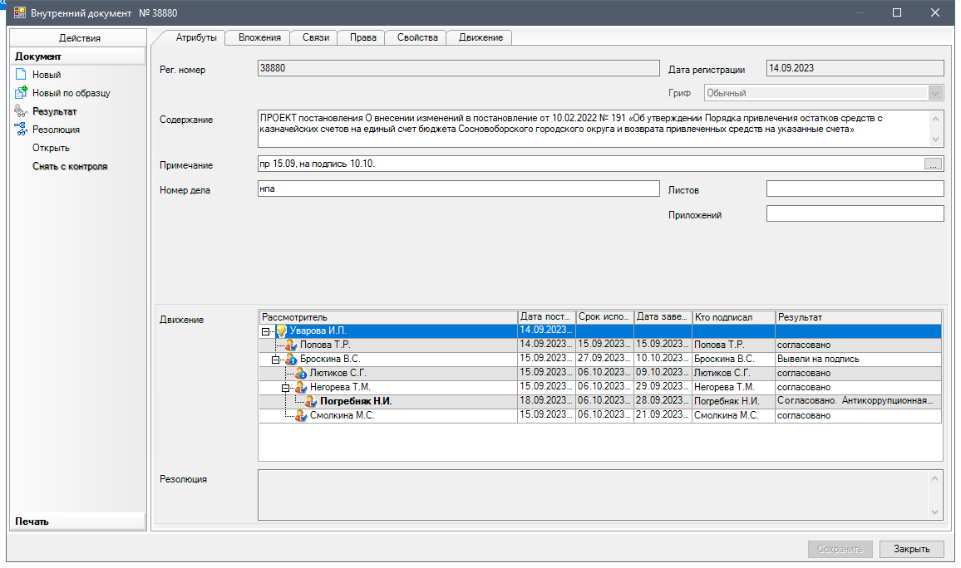

Рассылка:
КФ, общ. отдел, пресс-центр,
прокуратура г. Сосновый Бор

